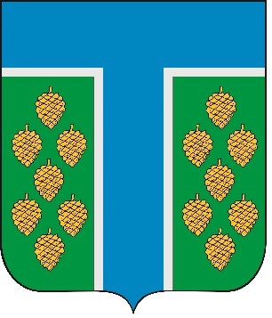

СОВЕТ ТЕВРИЗСКОГО РАЙОНА

РЕШЕНИЕ

27.02.2025 № 32-р
р.п. Тевриз

О регистрации депутатского объединения (фракции) Всероссийской политической партии «ЕДИНАЯ РОССИЯ» в Совете Тевризского района

В соответствии со статьей 35.1 Федерального закона от 06.10.2003 №131-ФЗ «Об общих принципах организации местного самоуправления в Российской Федерации», пунктом 8 Регламента Совета Тевризского района, утвержденного решением Совета Тевриского района от 31.01.2025 № 15-р, рассмотрев уведомление о регистрации в Совете Тевризского района депутатского объединения Всероссийской политической партии «ЕДИНАЯ РОССИЯ», Совет Тевризского района решил:

1. Зарегистрировать депутатское объединение (фракцию) Всероссийской политической партии «ЕДИНАЯ РОССИЯ» в Совете Тевризского района в следующем составе:

- Маликов Марат Айнитуллович;
- Курмушов Владислав Фирзанович;
- Вахитов Вячеслав Илалитдинович;
- Дулиш Ольга Петровна;
- Нидергвель Анатолий Иванович;
- Нугманов Вильдан Касымович;
- Сайтбагин Ривал Мунирович;
- Хабибуллин Анис Мансурович;
- Плесовских Владимир Петрович;
- Ананьева Надежда Георгиевна;
- Райков Владимир Николаевич;
- Ачимов Александр Викторович;
- Бродникова Светлана Тимофеевна;
- Евменов Андрей Михайлович;
- Зайцев Юрий Михайлович.
2. Решение Совета Тевризского муниципального района омской области от 24.10.20219 № 14-р «О регистрации фракции «ЕДИНАЯ РОССИЯ» в Совете Тевризского муниципального района Омской области» признать утратившим силу.
3. Опубликовать настоящее решение в печатном органе средства массовой информации «Официальный бюллетень органов местного самоуправления Тевризского района Омской области» и на официальном сайте Тевризского района.

Председатель Совета Тевризского района А.И. Нидергвель

